数理逻辑复习
- 命题与联结词
  - 基础概念：
    - 命题：命题是一个能判断真假的陈述句。
    - 原子命题：不包括其他命题成分的命题称为简单命题（原子命题）。
    - 复合命题：至少包含一个其他命题成分的命题称为复合命题。
    - 支命题：组成复合命题的那些命题称为支命题。
    - 逻辑连结词：把几个支命题联结起来构成复合命题的词项。如并且、或者、如果…那么…，当且仅当等。
  - 判断是否为命题的经典例子：
    - 好大的雪啊！（不是陈述句，不是命题）
    - 任何一个大偶数可以表示成两个素数之和。（哥德巴赫猜想，目前无法判断其真假，但随研究不断深入最终能够判断其真假）
    - x+y<0。（x，y的值不确定，无法判断x+y<0的真假）
    - 这句话是假的。（出现悖论，不是命题）
  - 自然语言中的联结词
    - 逻辑中的联结词可以用某种自然语言来表述，但不绝对等同于任何一种自然语言中相关的词。例如“并且”，不仅有并列还有递进的意思。例如“或者”，在某些语境下还有“异或”的意思。
    - 符号表示
  - 真值函数
    - 设$D=\left\{0,1\right\}$，一个映射$f:D^{n}→D$称为一个n元真值函数。
    - n元真值函数有$2^{\left|D^{n}\right|}=2^{2^{n}}$个。
- 命题公式
  - 命题变项和指派
    - 表示命题的变元称为命题变元或命题变项。命题变项的集合用Atom(Lp)表示。
    - 指派
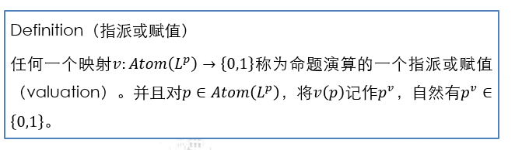
  - 命题公式
    - 递归定义
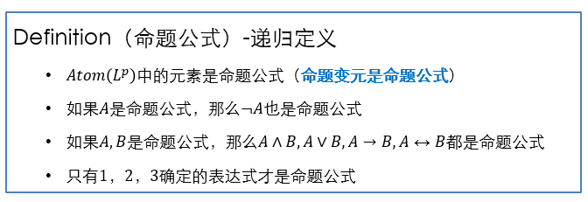
命题公式集合表示为$Form\left(L^{p}\right)$
    - 优先级
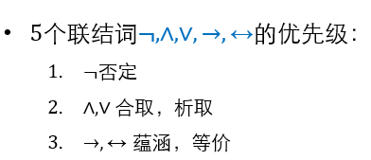
  - 弄真与弄假
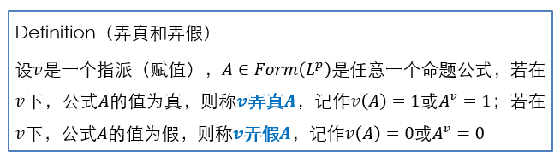
  - 命题赋值计算
    - ${\left(¬A\right)}^{v}=1-A^{v}$
    - ${\left(A∧B\right)}^{v}=A^{v}∙B^{v}$
    - ${\left(A∨B\right)}^{v}=A^{v}+B^{v}-A^{v}∙B^{v}$
    - ${\left(A→B\right)}^{v}={1-A}^{v}+A^{v}∙B^{v}$
    - ${\left(A↔B\right)}^{v}=A^{v}∙B^{v}+\left({1-A}^{v}\right)∙\left({1-B}^{v}\right)$
  - 命题公式的分类
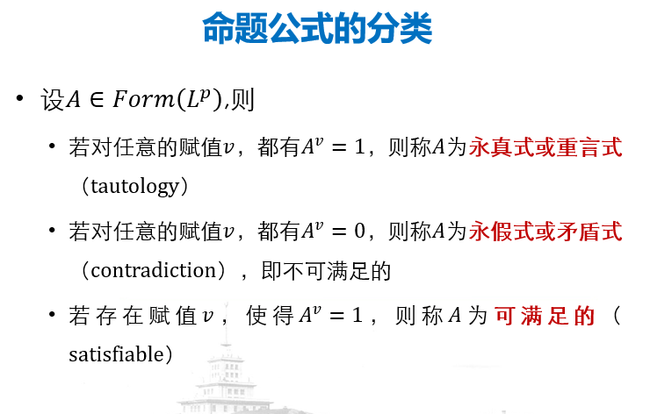
判断是否为永真式、永假式、可满足式的方法：真值表、命题赋值计算、反证法
- 逻辑蕴涵和逻辑等价
  - 逻辑蕴涵的定义
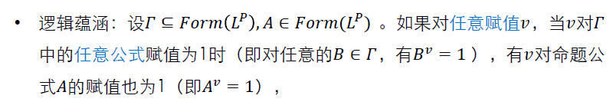
记为𝛤⇒𝐴。
  - 逻辑等价的定义及推论
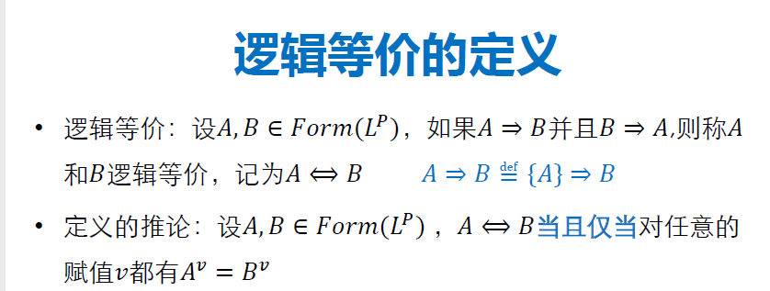
  - 逻辑蕴含和逻辑等价的性质
    - 𝐴 ⇒ 𝐵当且仅当𝐴 → 𝐵是永真式
    - 𝐴 ⇔ 𝐵当且仅当𝐴 ↔ 𝐵是永真式
    - 逻辑等价是等价的二元关系：自反性、对称性、传递性（n元命题公式的全体可以划分为$2^{2^{n}}$个等价类）
  - 代入定理
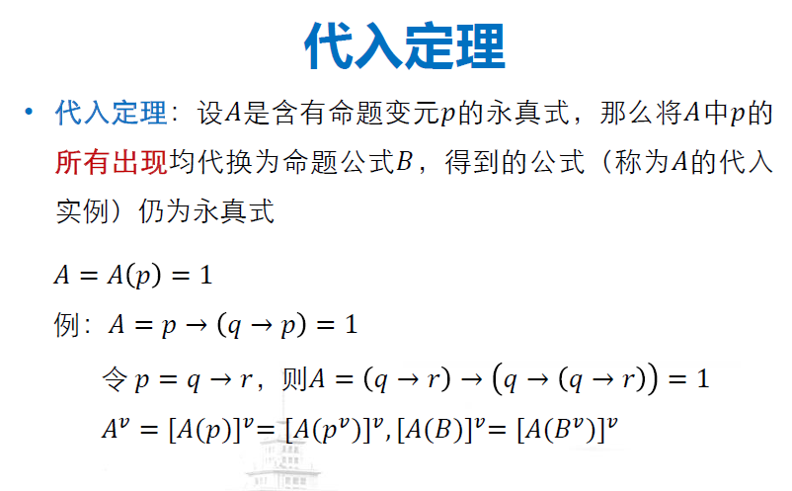
  - 替换定理
    - 定义
替换定理 ：设命题公式 𝐴含有子公式𝐶（𝐶为𝐴中的符号串并为命题公式），如果 𝐶⟺𝐷，那么将𝐴中子公式𝐶的某些出现（未必全部）用𝐷替换得到公式𝐵，必有 𝐴⟺𝐵。
    - 示例
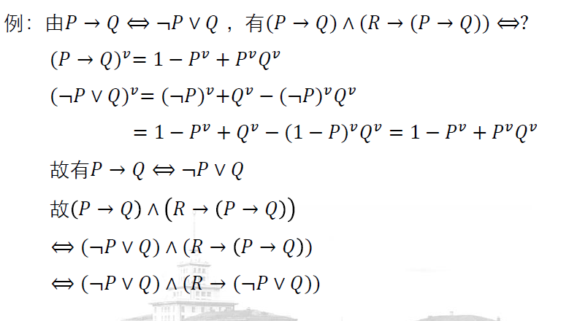
- 命题公式的范式
  - 合取式：里析外合，形如𝑪𝟏∧𝑪𝟐∧∙∙∙∧𝑪𝒎，其中 𝐶𝑖(𝑖=1,2,∙∙∙,𝑚)称为 𝐵的子句 ，形如𝑳𝟏∨𝑳𝟐∨∙∙∙∨𝑳𝒏。𝐿𝑗是原子公式或者原子公式的否定。
  - 析取式：里合外析，形如𝑪𝟏∨𝑪𝟐∨∙∙∙∨𝑪𝒎，其中 𝐶𝑖(𝑖=1,2,∙∙∙,𝑚)称为 𝐵的子句 ，形如𝑳𝟏∧𝑳𝟐∧∙∙∙∧𝑳𝒏。𝐿𝑗是原子公式或者原子公式的否定。
  - 范式定理：对任意公式A，均可以做出它的合取（析取）范式。
  - 主范式定义：
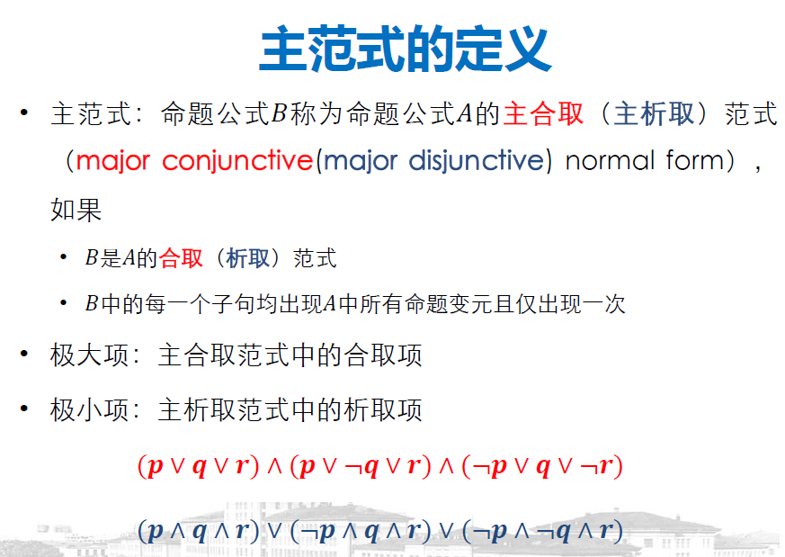
  - 主合取式是数字逻辑中所说的或与式，其合取项称为极大项，关注真值表中的“0“。所有极大项的合取式逻辑等价于0。
  - 主析取式是数字逻辑中所说的与或式，其析取项称为极小项，关注真值表中的“1”。所有极小项的析取式逻辑等价于1。
  - 定理：已知所有弄真指派可以写出主析取范式，已知主析取范式可以写出所有弄真指派；已知所有弄假指派可以写出主合取范式，已知主合取范式可以写出所有弄假指派。为从真值表写主析取范式和主合取范式提供了依据。
  - 永真式无主合取范式，永假式无主析取范式。其余命题都存在唯一与之等价的主合取范式和主析取范式。
  - 主析取范式和主合取范式之间的系数存在互补关系。依据此主析取范式和主合取范式可以相互推出。
- 联结词的扩充与规约
  - 完备词组：若联结词{g1,g2,…,gm}可表示所有一元、二元联结词时，称其为完备联结词组。
  - 已知：{¬, ∨ , ∧}是完备的联结词组。
  - 证明某个联结词组是完备的：将¬p，p∨q，p∧q用该连接词组中的联结词表示出来。
  - 任何n元联结词h(p1,p2,…,pn)都可以通过联结词{¬, →}（完备的联结词组都可以）表示出来。（通过数学归纳法证明）
- 命题演算形式系统-PC
  - 定理：
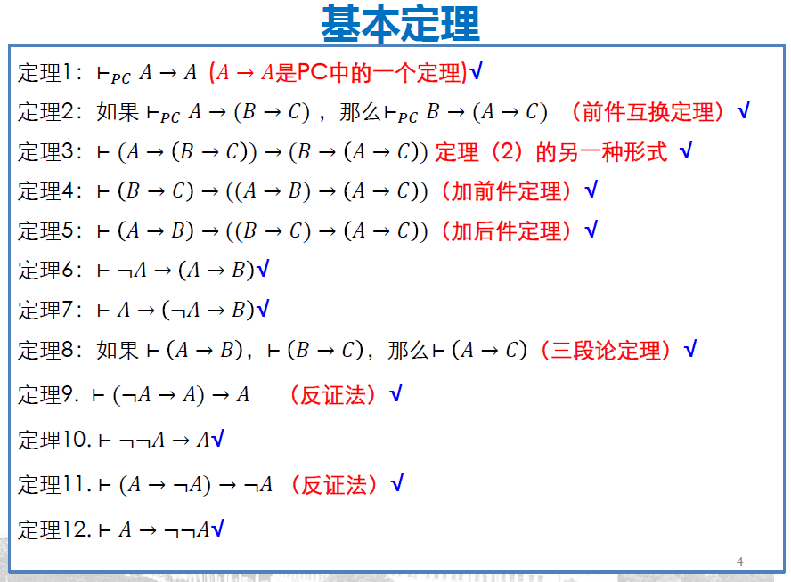
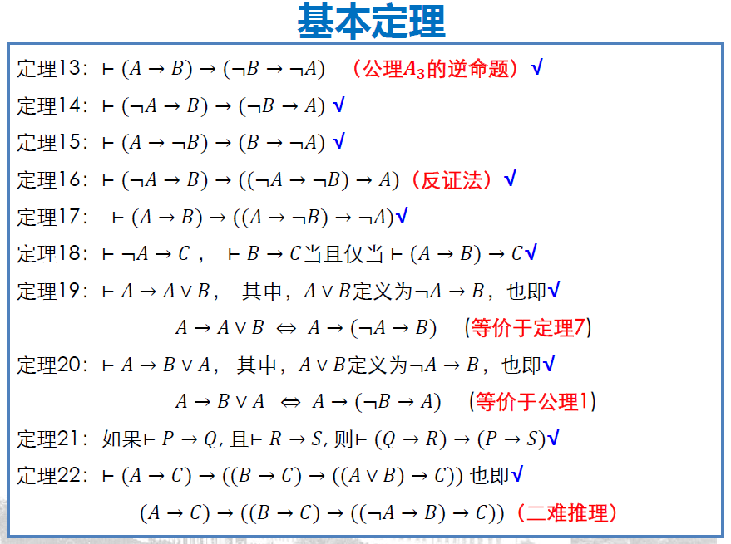

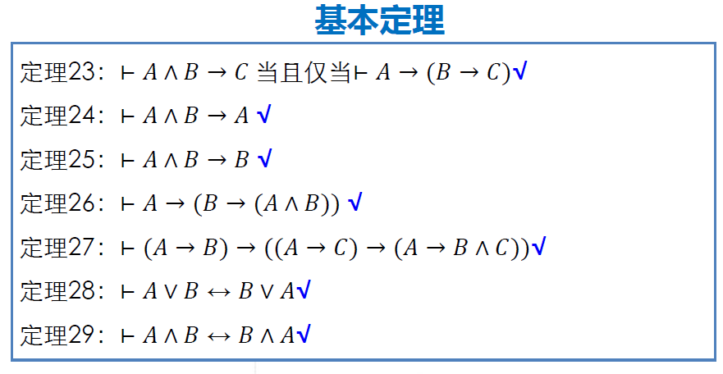
定理 30：⊢(𝐴∨𝐵)∨𝐶↔𝐴∨(𝐵∨𝐶)
定理 31：⊢(𝐴∧𝐵)∧𝐶↔𝐴∧(𝐵∧𝐶)
定理 32 ：⊢𝐴∧(𝐴∨𝐵)↔𝐴
定理 33 ：⊢𝐴∨(𝐴∧𝐵)↔𝐴
定理 34 ：⊢𝐴∧(𝐵∨𝐶)↔(𝐴∧𝐵)∨(𝐴∧𝐶)
定理 35 ：⊢𝐴∨(𝐵∧𝐶)↔(𝐴∨𝐵)∧(𝐴∨𝐶)
演绎定理：对PC 中的任意公式集合 𝛤和公式 𝐴,𝐵,𝛤∪{𝐴}⊢𝐵当 且仅𝛤⊢𝐴→𝐵。
- 自然演绎系统-ND
  - 定理：
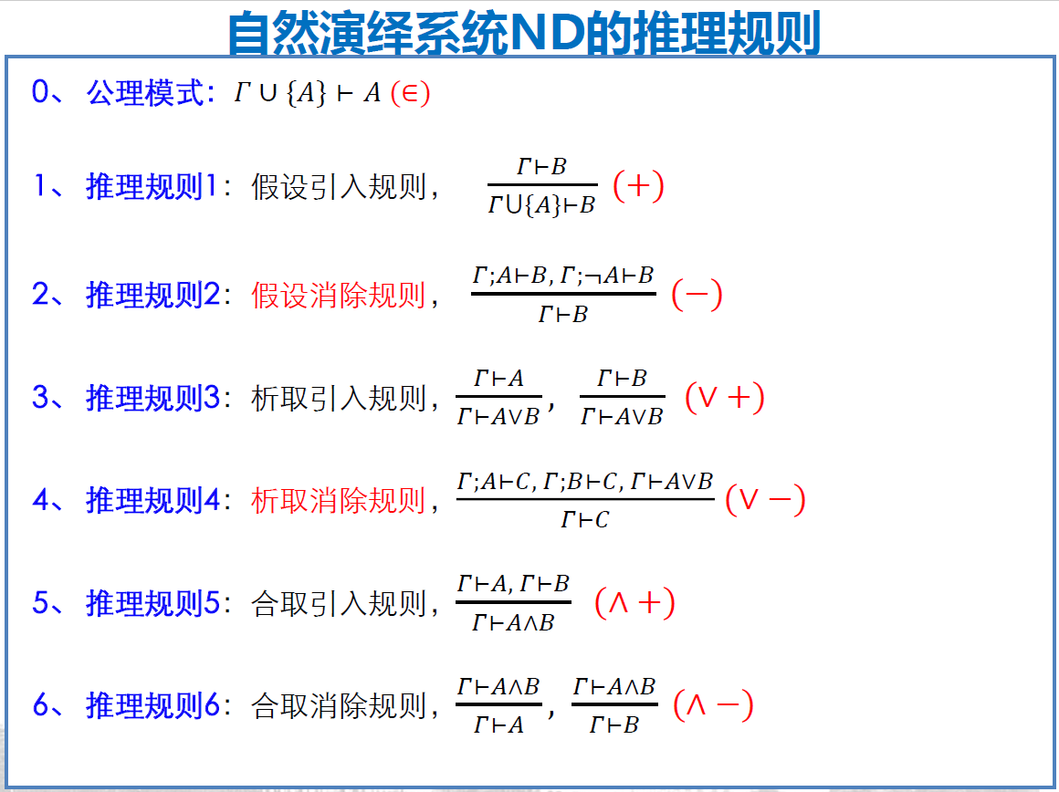
- 一阶谓词逻辑演算形式系统-FC
  - 定理
公理五、定理五和定理十是核心。其中以定理五和定理十最为重要：定理五打通演绎情况下从$A$到$∀A$的道路，定理十打通了演绎情况下$∃A$到A的道路，是运用$∃A$的唯一手段。
  - 自然语言形式化
    - 新加的变元必须有量词限制！！
    - $→$和∧的区别：A→B指有A一定有B，是一种递进关系，如有理数都是实数，就可以写作$Y\left(x\right)→R(x)$；$A∧B$指有A也有B，是一种并列关系，如有的实数是有理数，就可以写作$∃x(R(x)∧Y(x))$。
  - 语义和指派
    - FC语言的语义u是一个结构$<U,I>$。U是一个非空集合，称为论域或个体域。I是一个被称为解释的映射，𝐼:𝐿𝑎∪𝐿𝑓∪𝐿𝑝→𝑈∪𝑈𝑓∪𝑈𝑝，其中𝐿𝑎是个体常元，𝐿𝑓是函词，𝐿𝑝是谓词，都是形式语言中的一些字符串；𝑈是论域，𝑈𝑓是U上所有函数的集合，𝑈𝑝是U上所有关系的集合。
    - I将常元$a∈La$映射到U上的某个元素中，记为$I\left(a\right)=\overline{a}$。
    - I将n元函词$f^{(n)}$映射到𝑈𝑓上，记为$\overline{f^{(n)}}$，$\overline{f^{(n)}}:U^{n}→U$。
    - I将n元谓词$P^{(n)}$映射到𝑈𝑝上，记为$\overline{p^{(n)}}$，即$\overline{p^{(n)}}U^{n}$。一般n=1，则$\overline{p^{(1)}}U$。
    - 在语义u确定的前提下，一个指派是指一个映射s:$L_{v}→U$，其中$L_{v}$是个体变元。我们可以扩展s的定义，使s展到项的集合$L_{t}$到U的映射。
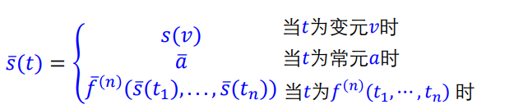
    - 公式A在语义u和指派s下取值为真，记为⊨𝒰 𝐴[𝑠]。反之⊭𝒰 𝐴[𝑠]。
    - ⊨𝒰 𝐴[𝑠]的定义如下：
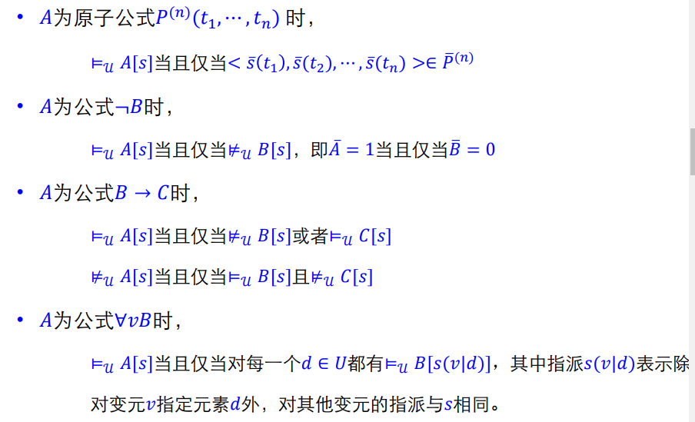
      - 根本真值判断是看属不属于解释后的谓词。
      - 对联结词与或非等真值判断和一般考虑的情况相同。
      - 对量词任意的真值判断要遍历U中所有的元素，指派的定义更改为𝑠(𝑣|𝑑)(𝑢)。指派𝑠(𝑣|𝑑)表示除对变元𝑣用指定元素𝑑赋值外，对其他变元的指
      - 派与𝑠相同。
      - 对量词存在的真值判断是举出U中的某个元素d，只要d在指派𝑠(𝑣|𝑑)(𝑢)下公式为真即为真。
- 可能遇到的一些问题和题型
  - 问某句话是否为命题。
  - N元真值函数个数问题。
  - 利用命题赋值计算证明某些重言式。
  - 利用命题赋值计算解决逻辑蕴含和逻辑等价证明问题。
  - 求解主范式问题。（可以运用真值表）
  - 证明联结词组完备问题。（主要是$¬¬$消除化解的问题）
  - 掌握PC中重要定理的证明。
    - 换前件（大概率不会考这个定理的证明，因为证明过程很复杂）
    - 加前件
    - 加后件
    - 三段论（前置只有加后件或加前件）
    - 定理13（通过双重否定加公理三得证）
    - 定理16
    - 定理18（充分性：若 ⊢(𝐴→𝐵)→𝐶 则 ⊢¬𝐴→𝐶，⊢𝐵→𝐶证明只用到三段论和定理6）
    - 演绎定理
PC证明十分具有技巧性，能够使用演绎定理就直接使用演绎定理，不能够使用演绎定理先观察是否有相同的前件和后件，再观察是否能够通过换前件得到相同的前件和后件，最后考虑使用三段论构造。
注：对某些问题后件相同问题使用定理21和定理22（二难推理）有奇效。
  - 运用ND证明
    - 析取消除
    - 非引入
    - 非消除
    - 假设消除
最常假设的是单体变元！！
  - 运用FC证明
    - FC中假设必须是无自由变元出现的变量！！常见都是单体变元！！通过ND的假设消除进行推理。
  - FC中自然语言的形式化
  - FC中语义和指派

